教师资格证书邮寄下单指导手册

- 教资认定确认当天现场领取EMS寄件单

二、微信自助下单
1.打开微信＂扫一扫＂；
2.扫描二维码，填写寄件人和收件人姓名电话地址；
寄件人信息统一填写为：姓名：张家港教育局； 电话：051256329836 ； 地址：江苏省苏州市张家港教育局老宅路133号。
收件人信息请填写本人姓名电话地址。

*具体步骤图示如下：
打开微信扫一扫，扫描红框中的二维码，填写寄件人收件人信息
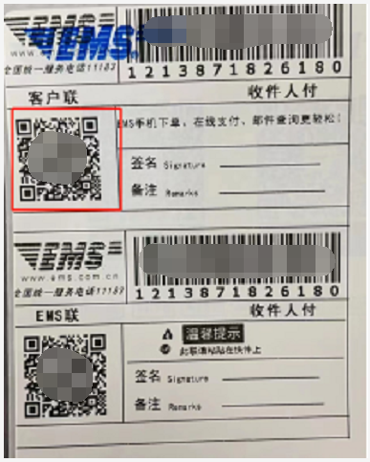
扫描后自留

网上报名号
本人姓名

1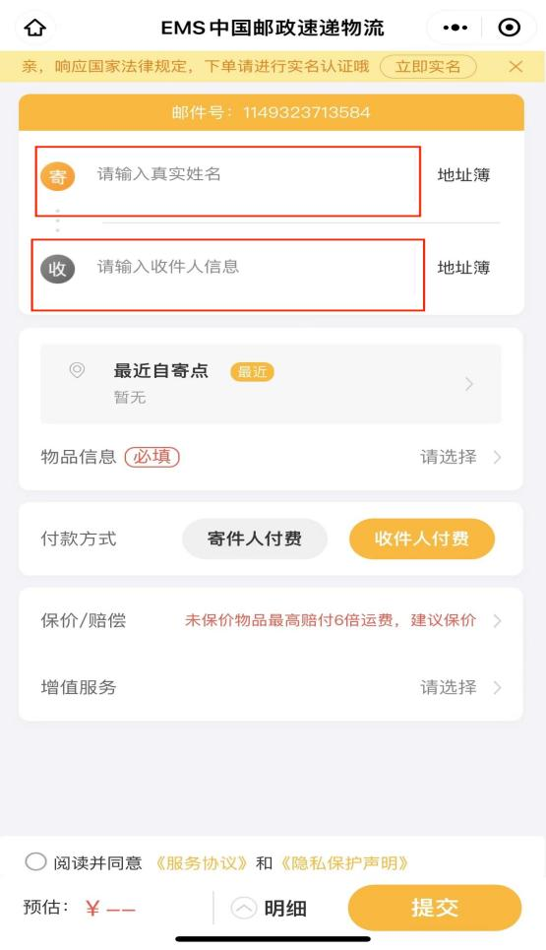
2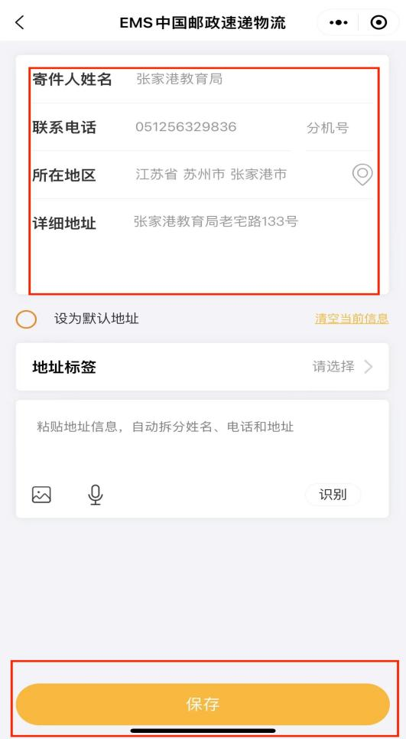

3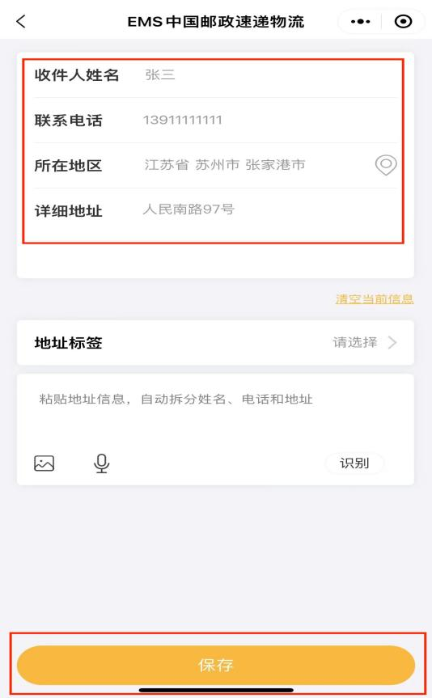 4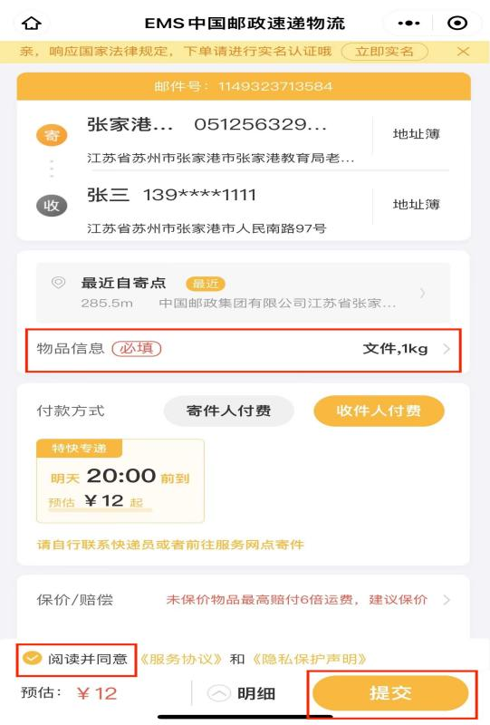

5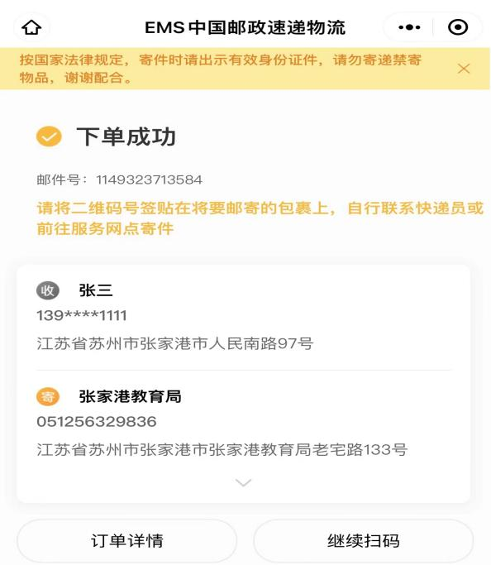
6下单成功后，客户联自己保存，EMS联放进现场确认材料袋。

